ESCOLA MUNICIPAL DE EDUCAÇÃO BÁSICA ALFREDO GOMES.
RUA: CORONEL RUPP BAIRRO CENTRO OESTE
CATANDUVAS – SC ANO 2021
CNPJ – 78502697/0001-96
DIRETORA: IVÂNIA NORA.
ASSESSORA PEDAGÓGICA: SIMONE ANDRÉA CARL.
ASSESSORA TÉCNICA ADM.: TANIA N. DE ÁVILA.
PROFESSORAS: Aline Dupczak Pereira, Elizangela Cavalheiro Mariano e Marli Bobela.
ALUNO(A):................................................................................
SÉRIE ........................................ PERÍODO................................

ROTEIRO DE ESTUDO – SEMANA DE 24 A 28 DE MAIO

LÍNGUA PORTUGUESA

AVALIAÇÃO envolvendo interpretação de texto, número de sílabas, tonicidade, encontro vocálico e história em quadrinhos.

MATEMÁTICA
Ainda estudando as quatro operações básicas, revendo algumas dificuldades

- Resolva as subtrações:
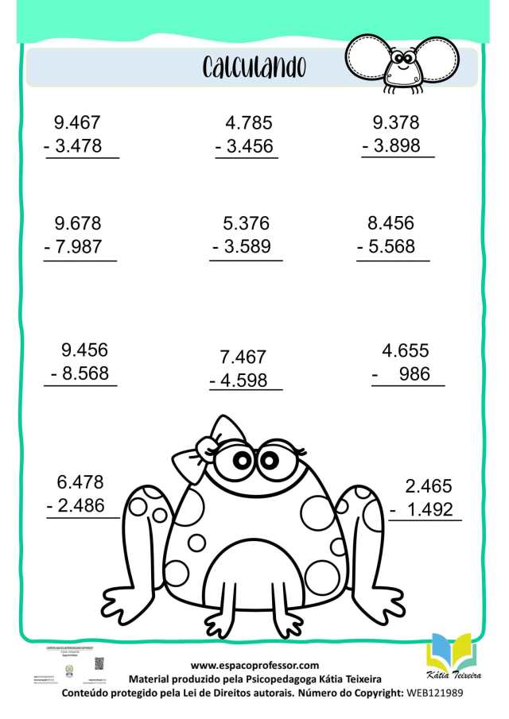

- Resolva as multiplicações:
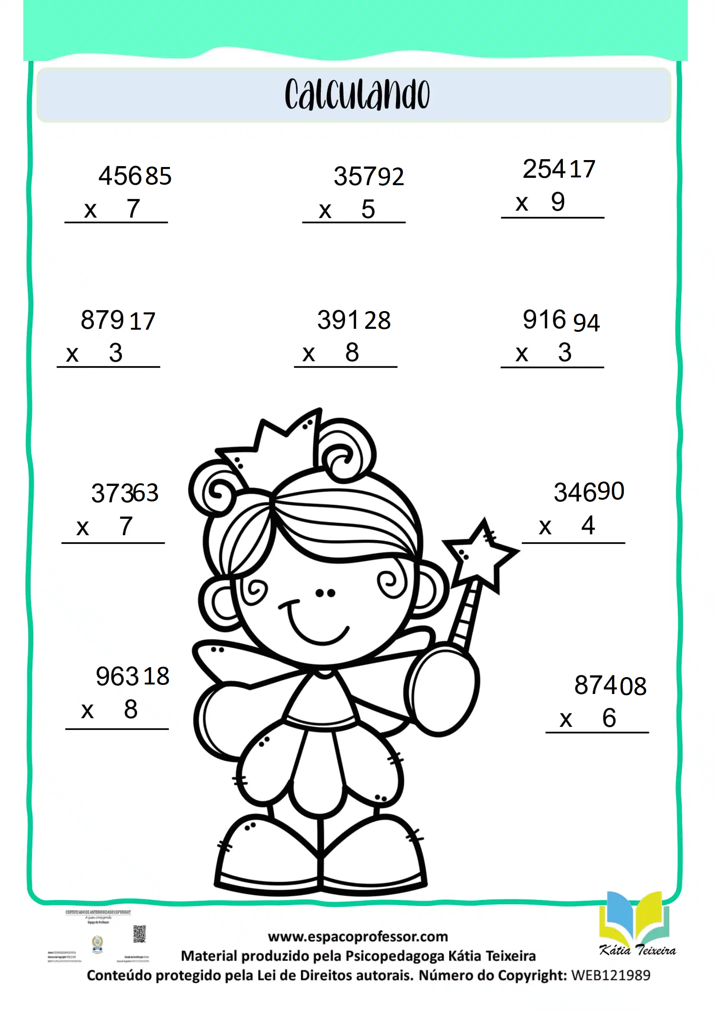

- Resolva as divisões:
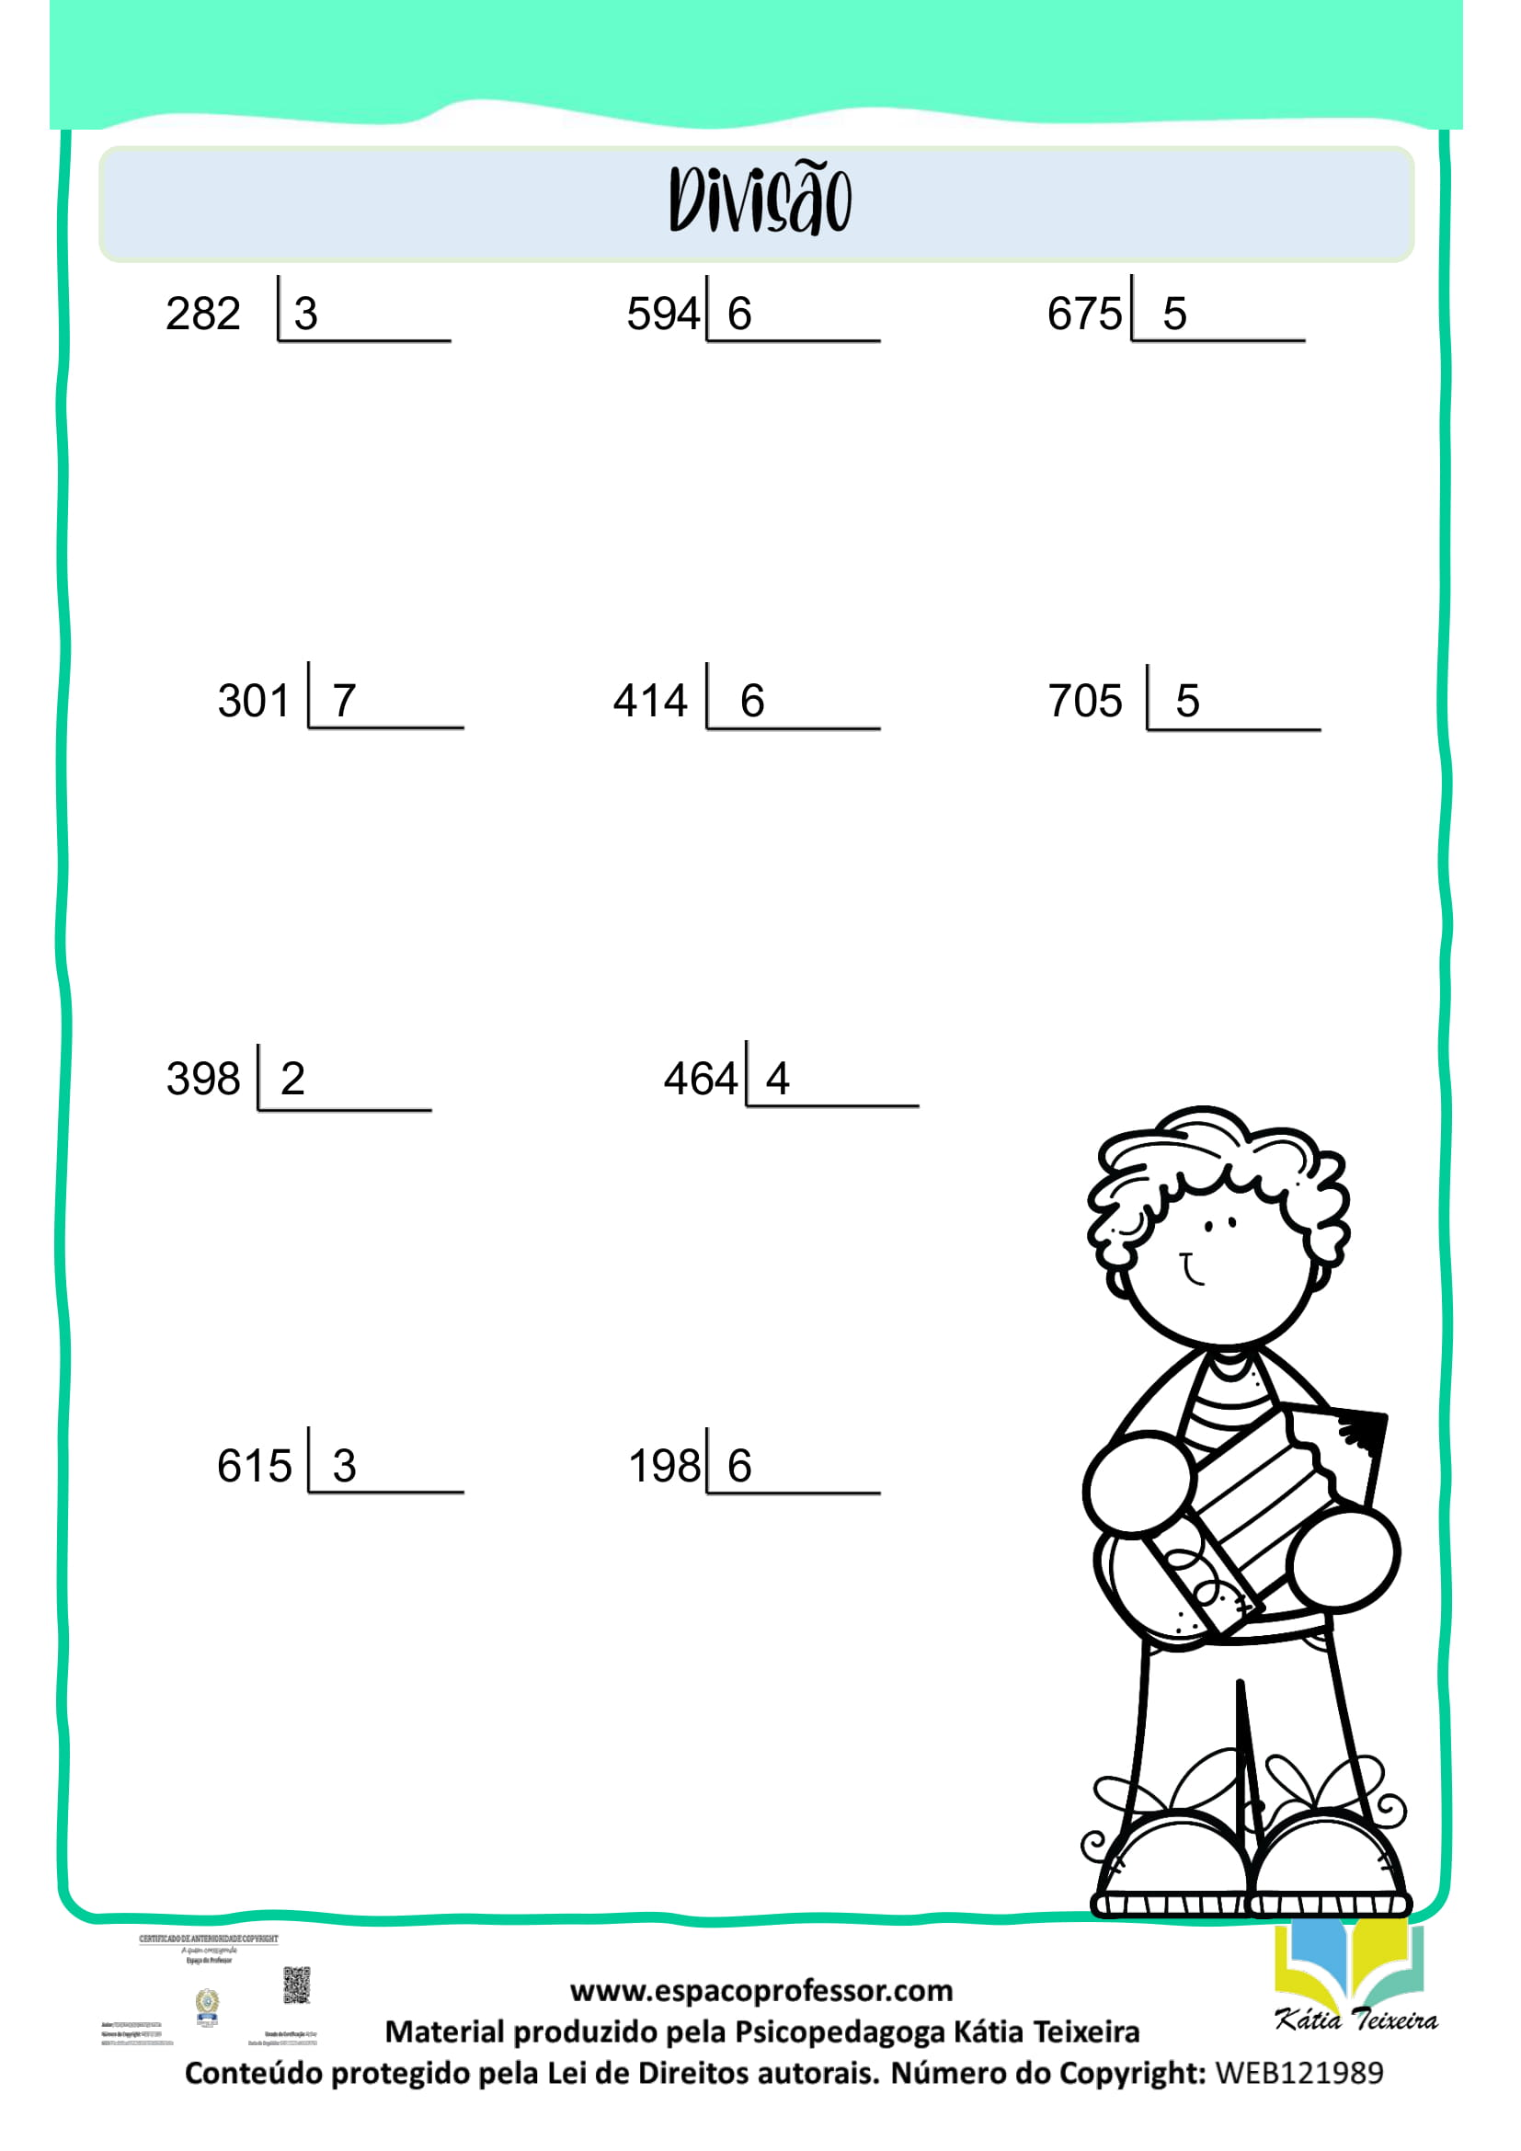

CIÊNCIAS:
Vídeos:
https://youtu.be/ZtgcWbcIWy4 Uma Jornada Dentro do Corpo Humano
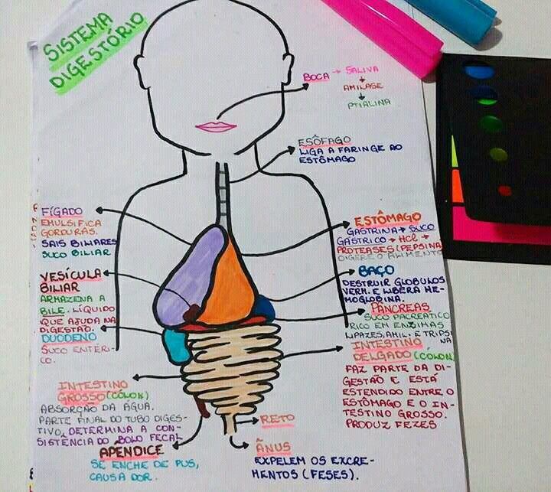 | Atividade: Observe a imagem ao lado.  Foi um aluno que preparou esse esquema. (NÃO importa que você não consiga ler.) Com o auxílio da apostila, Desenhe o sistema digestório no caderno de Ciências, (no tamanho da folha), numa folha branca , ou cartolina, e, escreva os órgãos que o compõem e as funções dos tubos digestórios, ou seja, o caminho por onde o alimento passa: a boca, a faringe, o esôfago, o estômago, o intestino delgado, o intestino grosso e o ânus.

HISTÓRIA:
Vídeos:
https://youtu.be/TkAW5hB4N5c Egito Antigo
https://youtu.be/qytoTGSy8qI curiosidades sobre o Egito Antigo

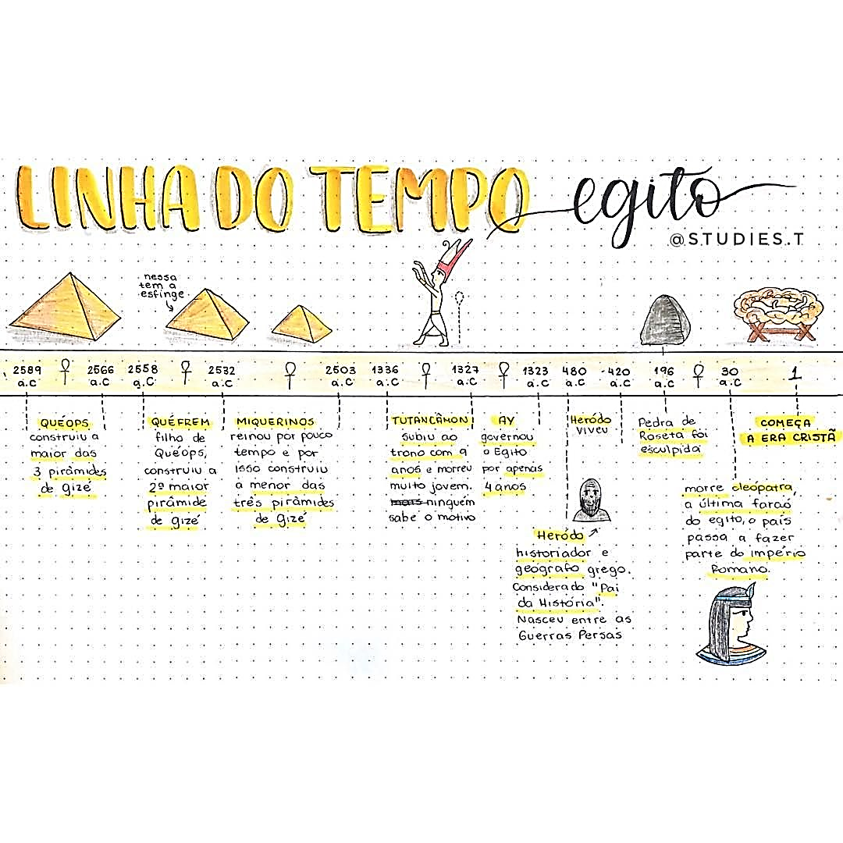
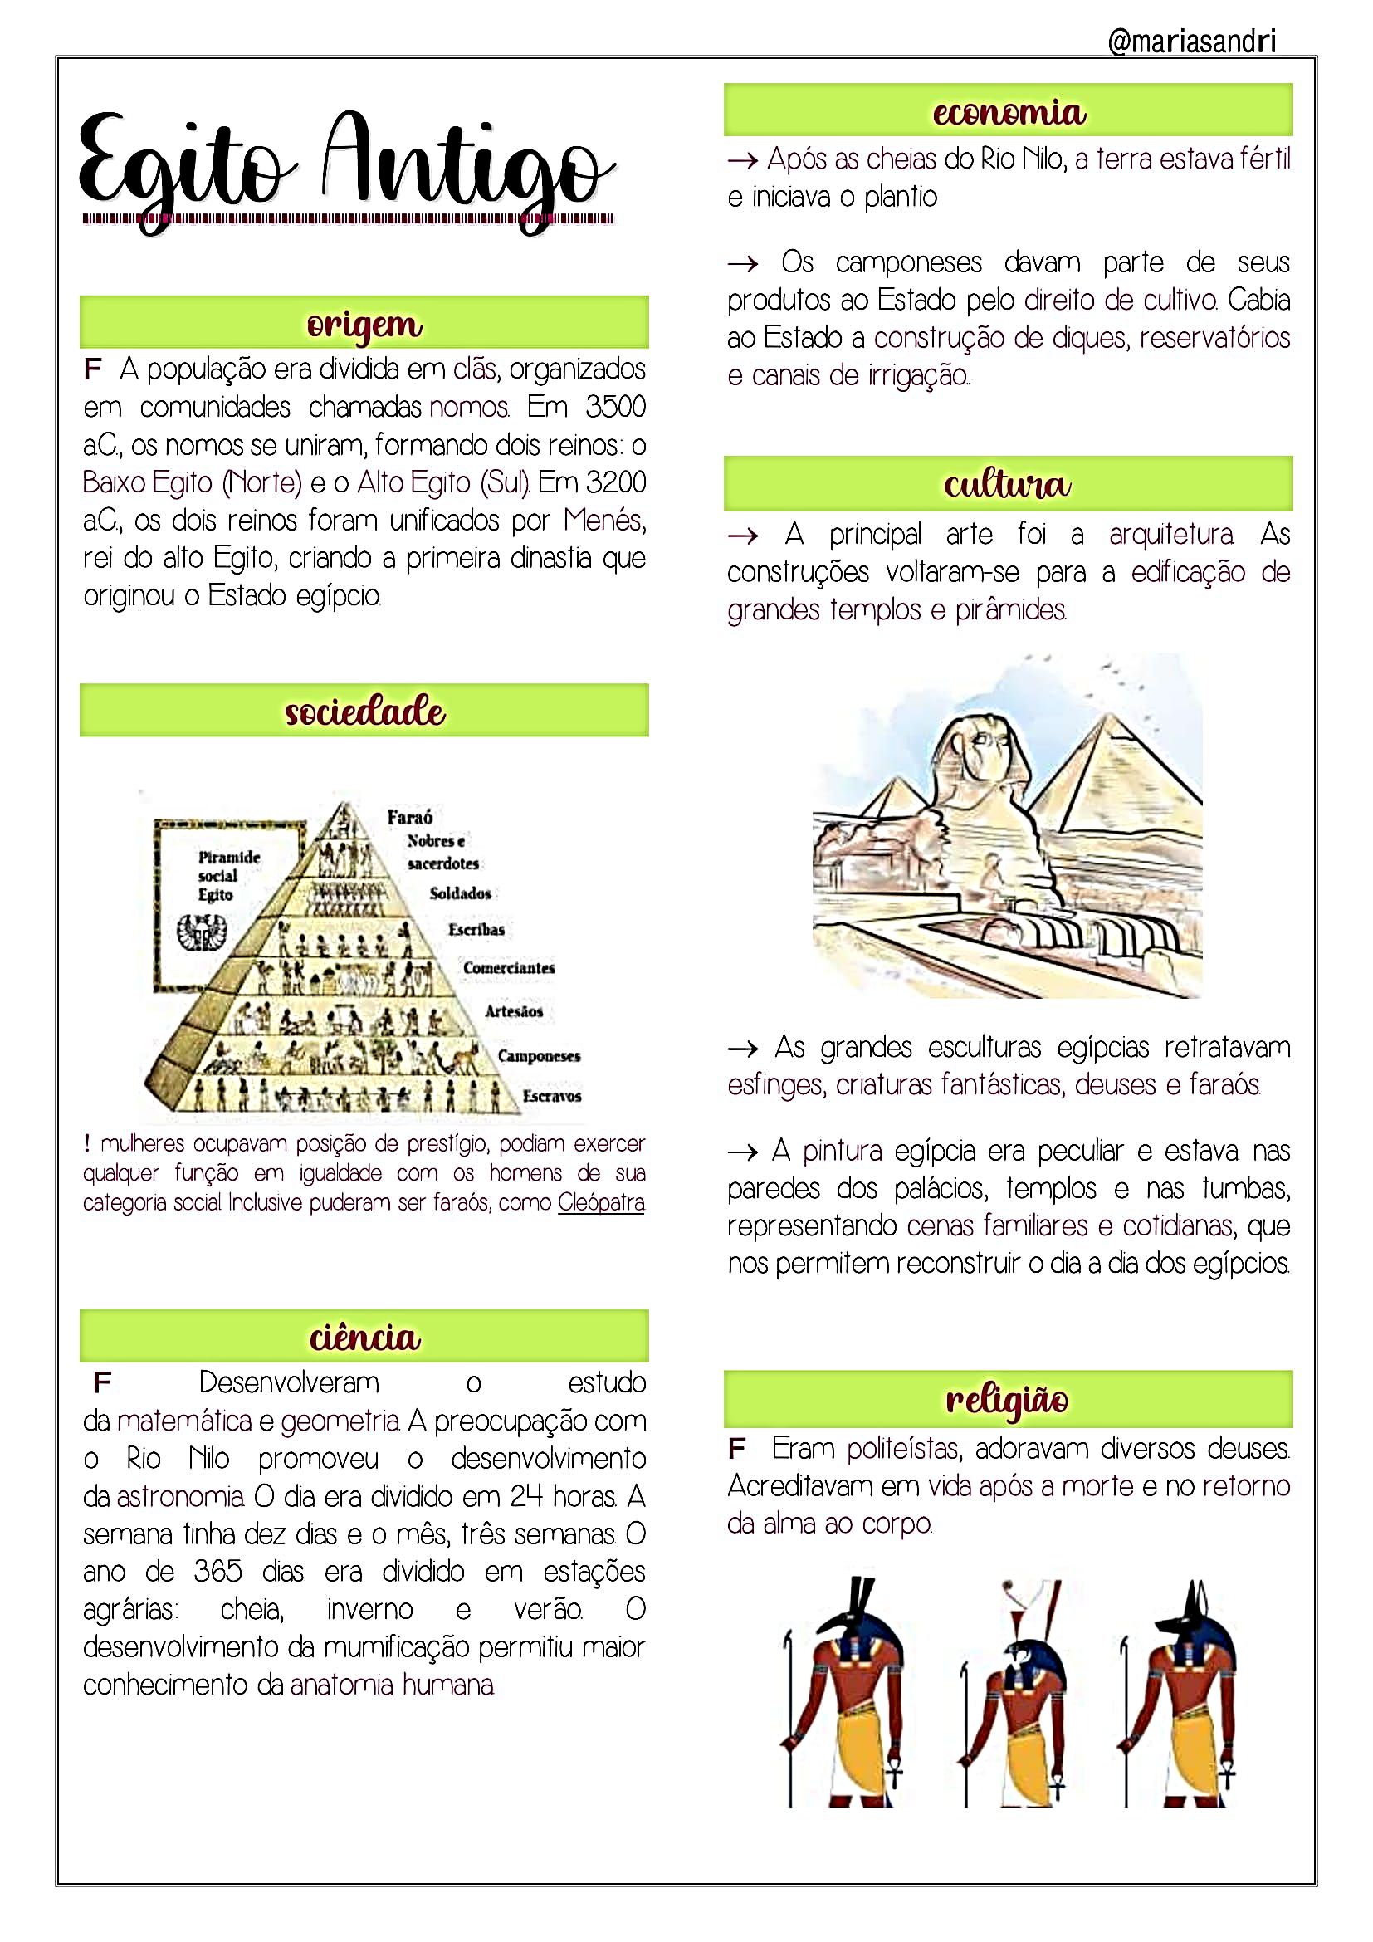
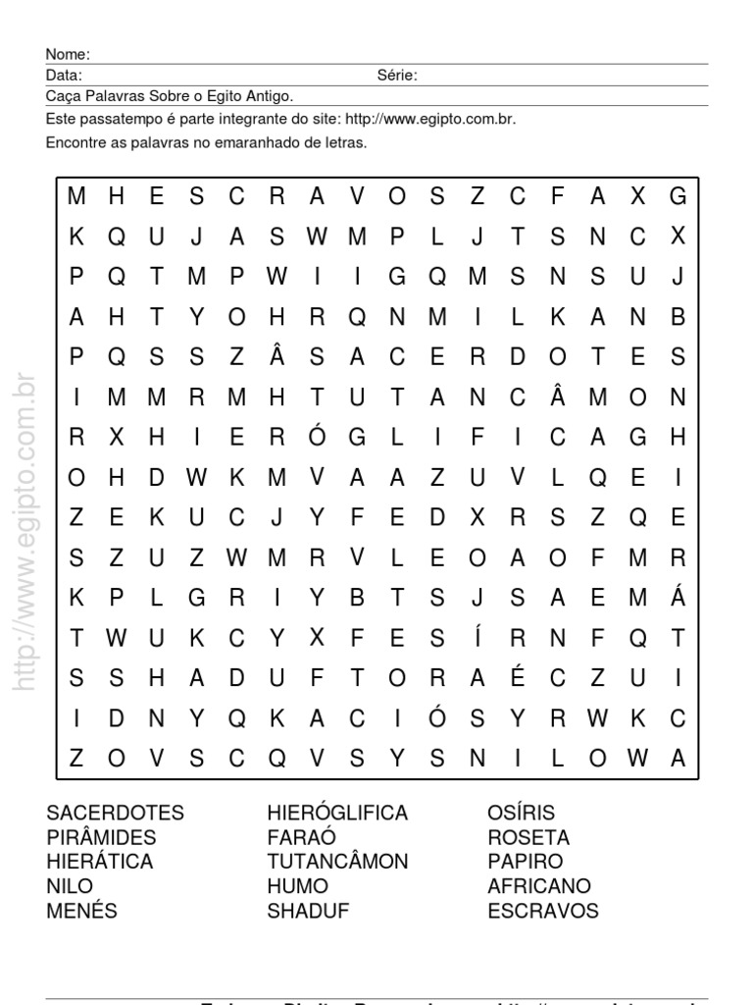

APOSTILA “APRENDE BRASIL” GEOGRAFIA: Populações Urbana e Rural, pg 19,20,21,22,23,24,25 e 26

